弥勒市2014-2015学年高三年级模拟测试（一）
理科综合 物理试题卷
本试卷分为第Ⅰ卷（选择题）和第Ⅱ卷，（非选择题）两部分，考试结束后只交答题卷，满分300分，考试时间150分钟

第Ⅰ卷（选择题，共126分）
考生注意：
1.答题前，考生务必用黑色碳素笔将自己的班级、姓名 、考号在答题卡上填写清楚。
2.作答时，考生务必用2B铅笔、黑色碳素笔将Ⅰ、Ⅱ卷的答案答在答题卡相应位置，答在试卷上的答案无效
相对原子质量：H-1 C-12 N-14 O-16 F-19 Na-23 Mg-24 Al-27 S-32 Cl-35.5 K-39 Ca-40 Fe-56 Cu-64 Zn-65 Br-80

本卷共21小题，每小题6分，共126分。
二、选择题：本题8小题，每小题6分。在每小题给出的四个选项中，第14～18题只有一项符合题目要求，第19～21题有多项符合题目要求。全部选对的得6分，选对但不全的得3分，有选错的得0分。

14．下面有关物理学史的说法中正确的组合是( )
①安培提出了分子电流假说 ②奥斯特发现了电流的热效应规律
③卡文迪许测定了万有引力常量 ④密立根测定了电子的电量
A．①③④ B．①②③ C．②③④ D．①②④
15．“北斗”卫星导航定位系统将由5颗静止轨道卫星(同步卫星)和30颗非静止轨道卫星组成，30颗非静止轨道卫星中有27颗是中轨道卫星，中轨道卫星的高度约为21500Km，同步卫星的高度约为36000Km，下列说法正确的是（ ）

A．同步卫星的向心加速度比中轨道卫星向心加速度大
B．同步卫星和中轨道卫星的线速度均大于第一宇宙速度
C．中轨道卫星的周期比同步卫星周期小
D．赤道上随地球自转的物体向心加速度比同步卫星向心加速度大
16．图中弹簧秤、绳和滑轮的质量均不计，绳与滑轮间的摩擦力不计，物体的重力都是G，在图甲、乙、丙三种情况下，弹簧秤的读数分别是F1、F2、F3，则 （ ）
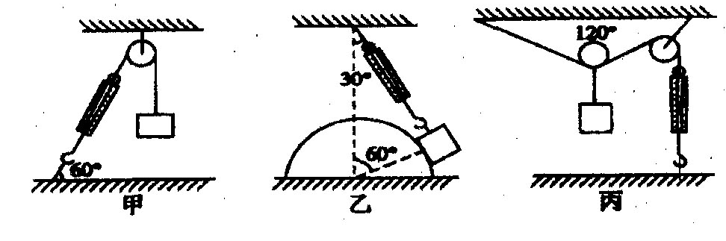

A． F3 > F1 = F2 B．F3 = F1 >F2 C．F1 = F2 =F3 D．F1 > F2 =F3
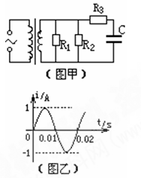
17.如图甲所示，理想变压器原、副线圈的匝数比为10∶1，
R1＝20 Ω，R2＝30Ω，C为电容器。已知通过R1的正弦交流电
如图乙所示，则( )
A.交流电的频率为0.02 Hz
B.原线圈输入电压的最大值为200 V
C.电阻R2的电功率约为6.67 W
D.通过R3的电流始终为零
18．如图所示，A是一边长为L的正方形导线框．虚线框内有垂直纸面向里的匀强磁场，磁场宽度为3L.线框的bc边与磁场左右边界平行且与磁场左边界的距离为L．现维持线框以恒定的速度v沿x轴正方向运动．规定磁场对线框作用力沿x轴正方向为正，且在图示位置时为计时起点，则在线框穿过磁场的过程中，磁场对线框的作用力随时间变化的图象正确的是 （ ）
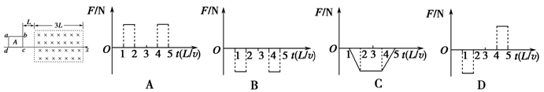

19. 从悬停在空中的直升机上跳伞，伞打开前可看做是自由落体运动，打开伞后减速下降，最后匀速下落．如果用$\frac{λ_{1}λ_{2}}{λ_{1}−λ_{2}}$表示下落高度，$\frac{λ_{1}λ_{2}}{λ_{1}−λ_{2}}$表示下落的时间，F合表示人受到的合力，E表示人的机械能，Ep表示人的重力势能，$\frac{λ_{1}λ_{2}}{λ_{1}−λ_{2}}$表示人下落的速度，在整个过程中，如果打开伞后空气阻力与速度平方成正比，则下列图象可能符合事实的是( )
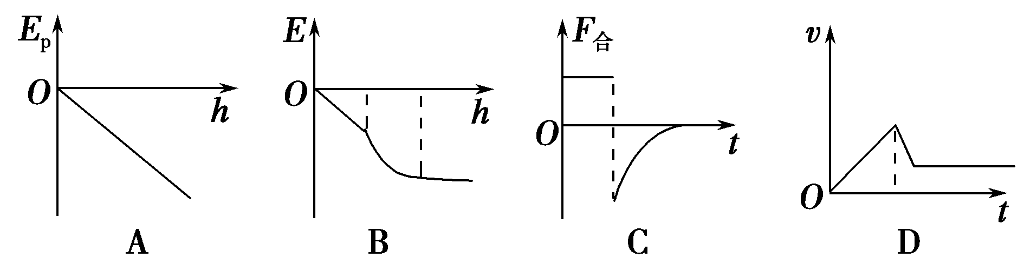
20．额定电压均为220 V的白炽灯L1和L2的U – I特性曲线如图甲所示，现将和L2完全相同的L3与L1和L2一起按如图乙所示电路接入220 V的电路中，则下列说法正确的是（ ）

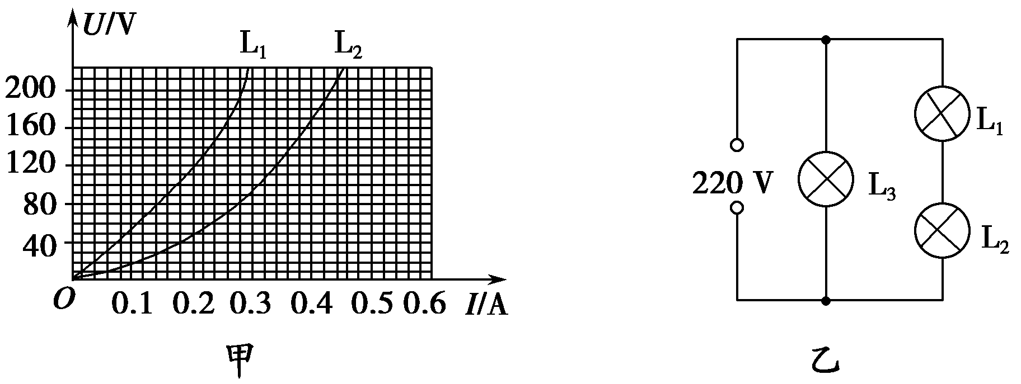

A．L2的额定功率约为99 W
B．L2的实际功率约为17 W
C．L2的实际功率比L3的实际功率约小17 W
D．L2的实际功率比L3的实际功率约小82 W

21、一绝缘光滑半圆环轨道放在竖直向下的匀强电场中，场强为E.在与环心等高处放有一质量为m、带电＋q的小球，由静止开始沿轨道运动，下述说法正确的是( )
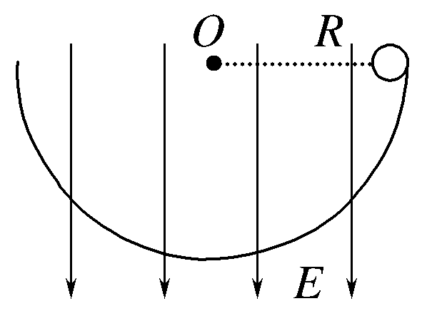
A．小球经过环的最低点时速度最大
B．小球在运动过程中机械能守恒
C．小球经过环的最低点时对轨道压力为(mg＋qE)
D．小球经过环的最低点时对轨道压力为3(mg＋qE)

第Ⅱ卷
三、非选择题:包括必考题和选考题两部分。第22题～第32题为必考题，每个试题考生都必须作答。第33题～第40题为选考题，考生根据要求作答。
（一）必考题（共129分）
22.(6分)（1）某同学用自己发明的新式游标卡尺测量小钢球的直径，新式卡尺将主尺上39mm在游标尺上均分成20等份。如图所示，则小钢球的直径为d=_____________cm。
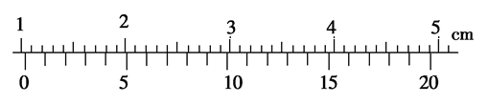
0
5
10
20
25
15
（2）该同学又用螺旋测微器测量某电阻丝的直径，示数如图，则该金属丝的直径为 mm。

23.(9分）为了测量某电池的电动势E（约为3V）和内阻r，选用的器材如下：
A．电流表G1（量程为2mA内电阻为100Ω)
B．电流表G2（量程为1mA内电阻为200Ω)
C．电阻箱R1(0-99.99Ω)
D．电阻箱R2(0-9999Ω)
E．滑动变阻器R3(0-1000允许最大电流1A)
F．待测电池
G．开关一个、导线若干
(1)某同学利用上述器材，采用图甲的电路测量该电池的电动势和内阻，请按照图甲将图乙所示的实物图连线；
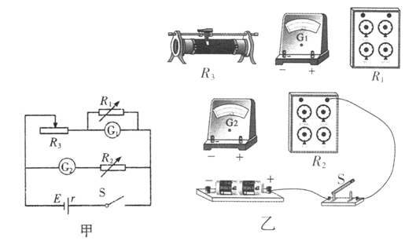

(2）图甲中利用电阻箱R1，将电流表G1改装成了量程为0.5A的电流表，利用电阻箱R2将电流表G2改装成了量程为3V的电压表，则电阻箱R2的阻值调到_________Ω；
(3）以G2示数I2为纵坐标，G1示数I1为横坐标，作出I2-I1图象如图丙所示，结合图象可得出电源的电动势为_________v，电源的内阻为___________Ω（结果均保留两位有效数字）
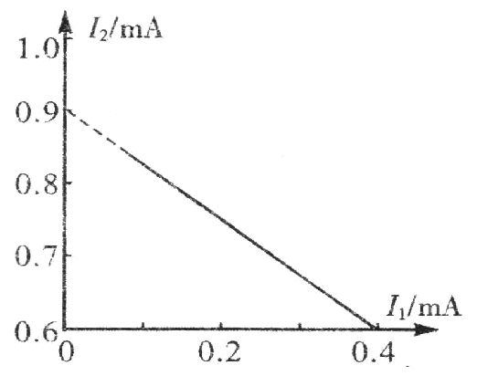
丙

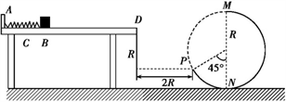
24、（13分）如图所示, 水平桌面上有一轻弹簧, 左端固定在A点, 自然状态时其右端位于B点。D点位于水平桌面最右端, 水平桌面右侧有一竖直放置的光滑轨道MNP, 其形状为半径R=0.8 m的圆环剪去了左上角135°的圆弧, MN为其竖直直径, P点到桌面的竖直距离为R, P点到桌面右侧边缘的水平距离为2R。用质量m1=0.4 kg的物块a将弹簧缓慢压缩到C点, 释放后弹簧恢复原长时物块恰停止在B点。用同种材料、质量为m2=0.2 kg的物块b将弹簧缓慢压缩到C点释放, 物块b过B点后其位移与时间的关系为x=6t-2t2, 物块从D点飞离桌面恰好由P点沿切线落入圆弧轨道。g=10 m/s2, 求:
(1) B、D间的水平距离。
(2) 通过计算，判断物块b能否沿圆弧轨道到达M点。
(3) 物块b释放后在桌面上运动的过程中克服摩擦力做的功。

25．（19分）如图所示，一个带正电的粒子沿磁场边界从A点射入左侧磁场，粒子质量为m、电荷量为q，其中区域Ⅰ、Ⅲ内是垂直纸面向外的匀强磁场，左边区域足够大，右边区域宽度为1.3d，磁感应强度大小均为B，区域Ⅱ是两磁场间的无场区，两条竖直虚线是其边界线，宽度为d；粒子从左边界线A点射入磁场后，经过Ⅰ、Ⅱ、Ⅲ区域后能回到A点，若粒子在左侧磁场中的半径为d，整个装置在真空中，不计粒子的重力。
(1)求：粒子从A点射出到回到A点经历的时间t
(2)若在区域Ⅱ内加一水平向右的匀强电场，粒子仍能回到A点，求：电场强度E

A
Ⅱ
Ⅰ
Ⅲ
d
B
B
1.3d

（二）选考题：共45分。请考生从所给出的3道物理题、3道化学题、2道生物题中每科任选一题作答，并把答题卡上的标志用二B铅笔涂黑。如果多做，则按每科的第一题计分

33．【物理—选修3-3】（15分）
（1）（5分）下列说法正确的是（选对1个给2分，选对2个给4分，选对3个给5分。每选错1个扣3分，最低得分为0分）。
A．一定质量的气体，在体积不变时，分子每秒与器壁平均碰撞次数随着温度降低而减小
B．晶体熔化时吸收热量，分子平均动能一定增大
C．空调既能制热又能制冷，说明在不自发地条件下热传递方向性可以逆向
D．外界对气体做功时，其内能一定会增大
E．生产半导体器件时，需要在纯净的半导体材料中掺入其他元素，可以在高温条件下利用分子的扩散来完成

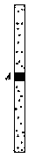
（2）（10分）如图所示，在两端封闭粗细均匀的竖直长管道内，用一可自由移
动的活塞A封闭体积相等的两部分气体．开始时管道内气体温度都为T0 =
500 K，下部分气体的压强p0=1.25×105 Pa，活塞质量m = 0.25 kg，管道
的内径横截面积S =1cm2．现保持管道下部分气体温度不变，上部分气体温
度缓慢降至T，最终管道内上部分气体体积变为原来的3/4，若不计活塞与
管道壁间的摩擦，g = 10 m/s2，求此时上部分气体的温度T

34．【物理—选修3-4】（15分）
（1）（5分）如图所示是一列简谐波在t=0时的波形图象，波速为v= l0m/s，此时波恰好传到I点，下列说法中正确的是（选对1个给2分，选对2个给4分，选对3个给5分。每选错1个扣3分，最低得分为0分）。
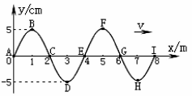
A．此列波的周期为T=0．4s
B．质点B、F在振动过程中位移总是相等
C．质点I的起振方向沿y轴负方向
D．当t=5．1s时，x=l0m的质点处于平衡位置处
E．质点A、C、E、G、I在振动过程中位移总是相同

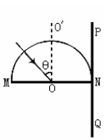
（2）（10分）半径为R的固定半圆形玻璃砖的横截面如图所示，O点为圆心，OO′为直径MN的垂线。足够大的光屏PQ紧靠在玻璃砖的右侧且与MN垂直。一束复色光沿半径方向与OO′成$\frac{λ_{1}λ_{2}}{λ_{1}−λ_{2}}$角射向O点，已知复色光包含有折射率从$\frac{λ_{1}λ_{2}}{λ_{1}−λ_{2}}$到$\frac{λ_{1}λ_{2}}{λ_{1}−λ_{2}}$的光束，因而光屏上出现了彩色光带。
①求彩色光带的宽度；
②当复色光入射角逐渐增大时，光屏上的彩色光带将变成一个光
点，求$\frac{λ_{1}λ_{2}}{λ_{1}−λ_{2}}$角至少为多少？

35．【物理—选修3-5】（15分）
（1）（5分）下列说法正确的是（选对1个给2分，选对2个给4分，选对3个给5分。每选错1个扣3分，最低得分为0分）。
A．$\frac{λ_{1}λ_{2}}{λ_{1}−λ_{2}}$Th经过6次α衰变和4次β衰变后成为稳定的原子核$\frac{λ_{1}λ_{2}}{λ_{1}−λ_{2}}$Pb
B．在核反应堆中，为使快中子减速，在铀棒周围要放“慢化剂”，常用的慢化剂有石墨、重水和普通水
C．当用蓝色光照射某金属表面时有电子逸出，则改用红光照射也一定会有电子逸出
D．将由放射性元素组成的化合物进行高温分解，会改变该放射性元素的半衰期
E．原子从a能级状态跃迁到b能级状态时发射波长为$\frac{λ_{1}λ_{2}}{λ_{1}−λ_{2}}$的光子；原子从b能级状态跃迁到c能级状态时吸收波长为$\frac{λ_{1}λ_{2}}{λ_{1}−λ_{2}}$的光子，已知$\frac{λ_{1}λ_{2}}{λ_{1}−λ_{2}}$＞$\frac{λ_{1}λ_{2}}{λ_{1}−λ_{2}}$。那么原子从a能级
$\frac{λ_{1}λ_{2}}{λ_{1}−λ_{2}}$状态跃迁到到c能级状态时将要吸收波长为 的光子

（2）（10分）如图所示，一质量m1=0．45 kg的平顶小车静止在光滑的水平轨道上。车顶右端放一质量m2 =0．4 kg的小物体，小物体可视为质点。现有一质量m0 =0．05 kg的子弹以水平速度v0 =100 m/s射中小车左端，并留在车中，已知子弹与车相互作用时间极短，小物体与车间的动摩擦因数为=0．5，最终小物体以5 m/s的速度离开小车。g取10 m／s2。求：
①子弹从射入小车到相对小车静止的过程中对小车的冲量大小。
②小车的长度。

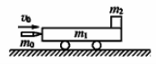

物理参考答案：
题号 | 14 | 15 | 16 | 17 | 18 | 19 | 20 | 21
答案 | A | C | B | C | B | AC | ABD | AD
22、1.035 1.195（±0.002）（每空3分，共6分）
23、（9分）
（1）如图所示（3分）
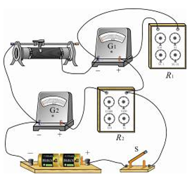
（2）2.8×103（或2800）（2分）
（3）2.7 （2分） ; 9.0 （2分）

24、 [答案] (1) 2.5 m (2) 不能 (3) 5.6 J
[解析] (1) 设物块由D点以初速度vD做平抛运动, 落到P点时其竖直方向分速度为:
vy=（1分）
=tan 45° （1分）
所以vD=4 m/s（1分）
由题意知, 物块在桌面上过B点后初速度v0=6 m/s, 加速度a=-4 m/s2（1分）
所以B、D间水平距离为xBD==2.5 m（1分）
(2) 若物块能沿圆弧轨道到达M点, 其速度为vM, 由机械能守恒定律得:
m2=m2 — m2gR （1分）
轨道对物块的压力为FN, 则: FN+m2g=m2（1分）
解得: FN=(1-) m2g< 0
所以物块不能到达M点（1分）
(3) 设弹簧长为xAC时的弹性势能为Ep, 物块a、b与桌面间的动摩擦因数均为μ,
释放物块a时, Ep=μm1gxCB（1分）
释放物块b时, Ep=μm2gxCB+m2（1分）
且m1=2m2, 可得Ep=m2=7.2 J（1分）
物块b释放后在桌面上运动过程中克服摩擦力做功为Wf,
则由功能关系得: Ep=Wf+m2（1分）
可得Wf=5.6 J。（1分）
25．解：(1)因粒子从A点出发，经过Ⅰ、Ⅱ、Ⅲ区域后能回到A点，由对称性可知粒子做圆周运动的半径为r＝d
由Bqv＝m （2分）
得v＝ （2分）
所以运行时间为t＝＝ （2分）

(2)设在区域Ⅱ内加速的粒子到Ⅲ区的速度为v1
2d
2r
··· ···

A
N
由动能定理：qEd＝mv－mv2（2分）
设在区域Ⅲ内粒子做圆周运动的半径为r
分析粒子运动的轨迹，如图所示，
粒子沿半径为d的半圆运动至Ⅱ区，经电场加
速后，在Ⅲ区又经半圆运动返回电场减速到边
界线的A点，此时设AN=x
则： （1分）
此后，粒子每经历一次“回旋”，粒子沿边界线
的距离就减小x，经过n次回旋后能返回A点。
必须满足： （n=1、2、3、……）（3分）
求得：（n=1、2、3、……）（1分）
半径r太大可能从右边飞出磁场，所以必须满足下面条件：
由，得： 即；……（3分）
由公式：Bqv1＝m；得：（n=4、5、6、……）（2分）
代入得：（n=4、5、6、……）（1分）

33.(15分)
（1）ACE（5分）
（2）（10分）
设初状态时上下两部气体体积均为V0
对下部分气体，等温变化。由玻意尔定律有：
（2分）
由上下体积关系有：（1分）
解得：（1分）
对上部分气体，初态压强（1分）
末态压强（1分）
由理想气体状态方程有：（2分）
解得：（2分）
34．（15分）
（1）（5分）ABC
（2）（10分）
①， 2分
代入数据得， 2分
故彩色光带的宽度为 2分
② 2分
即入射角 2分
35．（15分）
（1）（5分）ABE
（2）（10分）
解析：
①子弹进入小车的过程中，子弹与小车组成的系统动量守恒，有：
2分
可解得 1分
对子弹由动量定理有：或 1分
=4.5Ns(或Kgm/s)1分
②三物体组成的系统动量守恒，由动量守恒定律有：
2分
设小车长为L，由能量守恒有：
2分
联立并代入数值得L＝5.5m 1分

